Анализ реализации программы третьей летней смены

«ВМЕСТЕ. Код поколений» МАУ «ЗОЛ «Медная горка»

1. Общая оценка реализации программы
Программа третьей летней смены «ВМЕСТЕ. Код поколений» была направлена на развитие общения, командного взаимодействия, творческой активности, уважительного отношения к культурному многообразию, формирование навыков здорового и безопасного поведения, а также на укрепление связи между поколениями.
Основой программы стала игровая метафора «расшифровки кода». Участники должны были не просто получить информацию, а постепенно собрать общий «Код единства» через культурно-познавательные игры, мастерские народных ремёсел, спортивные соревнования, творческие конкурсы, социальные акции и проектную деятельность.
План-сетка соответствовала трёхэтапной модели программы:
- первые дни были посвящены адаптации, знакомству и «запуску» сюжета;
- основная часть смены включала спортивные, культурные, творческие и здоровьесберегающие мероприятия;
- заключительный этап был направлен на создание и представление общих продуктов, рефлексию и подведение итогов.
В течение смены работали 12 отрядов, что требовало согласованности действий администрации, воспитателей, вожатых и педагогов дополнительного образования. В аналитической справке отмечено, что деятельность осуществлялась планомерно, взаимодействие детей и взрослых носило преимущественно продуктивный характер, а участники проявляли активность в играх, конкурсах и соревнованиях.
Количественные данные анкетирования в целом подтверждают положительную оценку программы. Число ответов «Мне здесь очень нравится» увеличилось со 109 до 117, а число ответов «Нормально, но могло быть и лучше» сократилось с 48 до 39. Восторженное и активное настроение выросло с 55 до 66 ответов, а тревожное настроение снизилось с 2 до 1 ответа.
При интерпретации результатов необходимо учитывать, что итоговое анкетирование охватило на 8 человек больше, чем стартовое. Поэтому основное внимание следует уделять не только абсолютным числам, но и процентным долям.

2. Организационный период и погружение в сюжет смены

Первый день: безопасность, знакомство и запуск программы
3 июля состоялись:
- тренировочная эвакуация при пожаре или обнаружении опасных предметов;
- линейка открытия смены «ВМЕСТЕ. Код поколений»;
- концерт открытия «ВМЕСТЕ. Код поколений: запуск».
Такое построение первого дня решало сразу несколько задач. Тренировочная эвакуация знакомила участников с территорией, маршрутами выхода, правилами поведения при чрезвычайной ситуации и требованиями педагогов. Линейка давала детям общее представление о структуре лагерной жизни, а концерт переводил организационную информацию в эмоционально привлекательный игровой сюжет.
Первый день имел особое значение для детей, впервые приехавших в лагерь, а также для участников, испытывавших трудности при включении в новый коллектив. По данным дневника воспитателей, часть детей в начале смены находилась в группе условно «отвергнутых», однако в дальнейшем при поддержке педагогов их отношения со сверстниками изменились: дети стали более общительными, активными и нашли новых друзей.
По журналу наблюдений в первый день положительное эмоциональное состояние было зафиксировано у 97% участников, нестабильное — у 1,5%, отрицательное — у 1,5%. Следовательно, уже в начале смены общий эмоциональный фон был благоприятным, но сохранялась небольшая группа детей, нуждавшихся в адресной поддержке.

Первые культурные и творческие мероприятия
4 июля состоялись интерактивная игра «Путешествие по России» и мастерская народных ремёсел. Эти мероприятия переводили тему смены из абстрактной идеи в практическую деятельность.
Интерактивная игра позволяла познакомить детей с культурными особенностями разных территорий через игровые задания, движение по станциям, обсуждение и совместный поиск ответов. Мастерская народных ремёсел давала возможность закрепить полученные представления в материальном продукте, созданном своими руками.
Мастерские народных ремёсел были запланированы 9 раз: 4, 6, 7, 8, 9, 10, 11, 13 и 14 июля. Такая регулярность позволяла рассматривать их не как единичное развлекательное занятие, а как сквозной образовательный модуль смены. Участники могли осваивать отдельные элементы декоративно-прикладного творчества, знакомиться с символикой орнаментов, материалами и способами обработки, а затем представлять свои работы на итоговой Ярмарке народных ремёсел.
Таким образом, уже в начале смены была выстроена логическая последовательность:
знакомство с культурой→практическое освоение→создание продукта→публичная презентация

3. Динамика эмоционального состояния по данным анкетирования
В начале смены в анкетировании участвовали 193 ребёнка, в конце — 201 ребёнок.
Настроение детей в начале и конце третьей смены
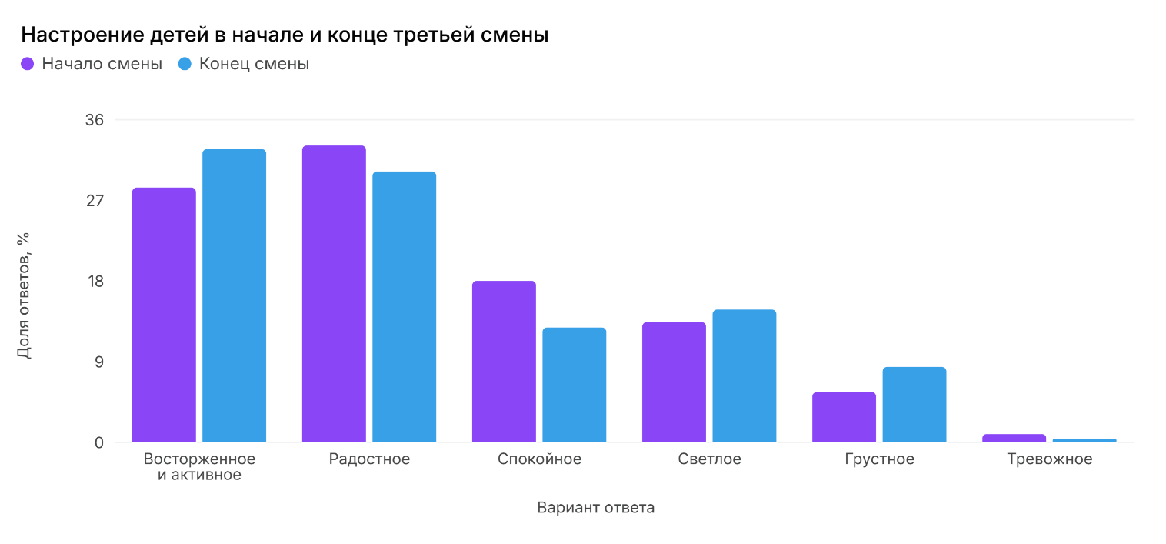Наиболее заметная положительная динамика отмечена по варианту «Восторженное и активное». Число таких ответов увеличилось с 55 до 66, а доля — с 28,5% до 32,8%. Рост составил 4,3 процентного пункта.
Данный результат соответствует наблюдениям воспитателей, отмечавших активное участие детей в конкурсах, играх и соревнованиях. Переход части участников к более активному эмоциональному состоянию мог быть связан с накоплением успешного опыта, расширением круга общения и включением в разнообразные виды деятельности.
Радостное настроение снизилось с 64 до 61 ответа, или с 33,2% до 30,3%. При этом снижение радостного настроения происходило одновременно с ростом восторженного и активного. Поэтому изменение скорее отражает перераспределение внутри положительного эмоционального диапазона, а не общее ухудшение состояния.
Спокойное настроение снизилось с 35 до 26 ответов, или с 18,1% до 12,9%. Это также может объясняться переходом детей от наблюдения и осторожного знакомства с лагерной жизнью к более эмоционально насыщенному участию.
Светлое настроение выросло с 26 до 30 ответов, или с 13,5% до 14,9%.
Тревожное настроение снизилось с 2 до 1 ответа, то есть с 1,0% до 0,5%. Это является важным показателем успешной адаптации. Командные игры, групповые обсуждения, творческие мастерские и поддержка педагогов способствовали снижению первоначальной неуверенности.
Грустное настроение увеличилось с 11 до 17 ответов, или с 5,7% до 8,5%. Рост составил 2,8 процентного пункта. На фоне повышения общей удовлетворённости лагерем этот результат нельзя однозначно трактовать как негативную оценку программы. Вероятными причинами могли быть приближение расставания с друзьями и педагогами, завершение значимых проектов, тоска по дому или эмоциональная усталость после насыщенной смены.
Вместе с тем увеличение числа грустных ответов требует индивидуального анализа. Итоговую анкету желательно дополнять вопросом: «С чем связано твоё настроение?», чтобы различать грусть из-за окончания смены, тоску по дому, межличностные трудности и неудовлетворённость отдельными событиями.

4. Ежедневная эмоциональная динамика по журналу наблюдений воспитателей
Журнал воспитателей содержит ежедневную оценку положительного, нестабильного и отрицательного эмоционального состояния участников.
Ежедневная динамика эмоционального состояния участников
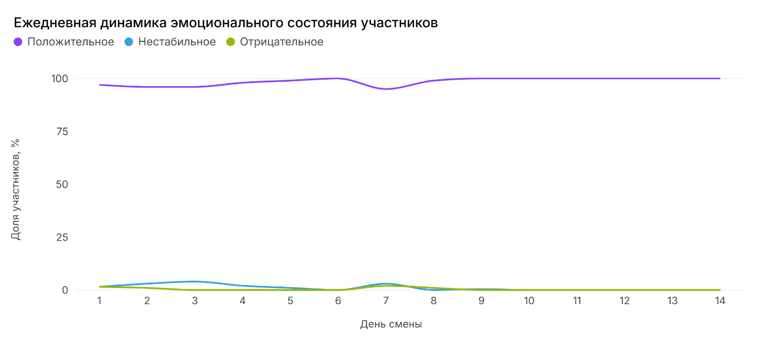В течение первых пяти дней положительный показатель находился в диапазоне от 96% до 99%. Это свидетельствует о преимущественно благоприятном прохождении адаптационного периода.
На третий день нестабильное состояние достигло максимального значения — 4%, при этом отрицательное состояние составляло 0%. Такая динамика может быть связана с естественной стадией адаптации, когда первоначальный интерес сочетается с усталостью, необходимостью соблюдать новый режим и выстраивать отношения со сверстниками.
На шестой день положительное эмоциональное состояние достигло 100%.
На седьмой день был зафиксирован наиболее заметный спад: положительный показатель снизился до 95%, нестабильный составил 3%, отрицательный — 2%. Это единственный день с максимальным за смену отрицательным показателем. Седьмой день приходился на середину смены и мог отражать накопление усталости, локальные межличностные затруднения или эмоциональные последствия высокой событийной нагрузки.
Накануне, 8 июля, проводились здоровьесберегающее мероприятие «Вредные привычки», квест «Потерянный символ лагеря: поиски Медянки» и мастерская народных ремёсел. 9 июля состоялся конкурс творческих пар «Два голоса — один результат». Сочетание интенсивных игровых и конкурсных форм требовало от детей постоянной включённости, публичности и взаимодействия, что могло повышать эмоциональную нагрузку для застенчивых участников.
На восьмой день положительное состояние восстановилось до 99%, а отрицательное составило 1%. Начиная с девятого дня в графе положительного состояния указано 100%.
При этом данные девятого дня требуют технической проверки: в документе одновременно указаны 100% положительного и 0,4% нестабильного состояния, то есть сумма превышает 100%. Вероятно, это ошибка округления или внесения данных. До включения диаграммы в официальный отчёт исходную запись желательно уточнить.
Данные журнала и итогового анкетирования используют разные методы. Журнал отражает ежедневное внешнее наблюдение педагогов, а анкета — личную самооценку ребёнка в конкретный момент. Поэтому 100% положительного состояния по наблюдениям в последние дни и 8,5% грустных ответов в итоговой анкете не обязательно противоречат друг другу. Ребёнок мог активно участвовать в событиях и демонстрировать благополучное поведение, но одновременно испытывать грусть из-за завершения смены.

5. Общие впечатления детей о лагере
Впечатления детей о лагере
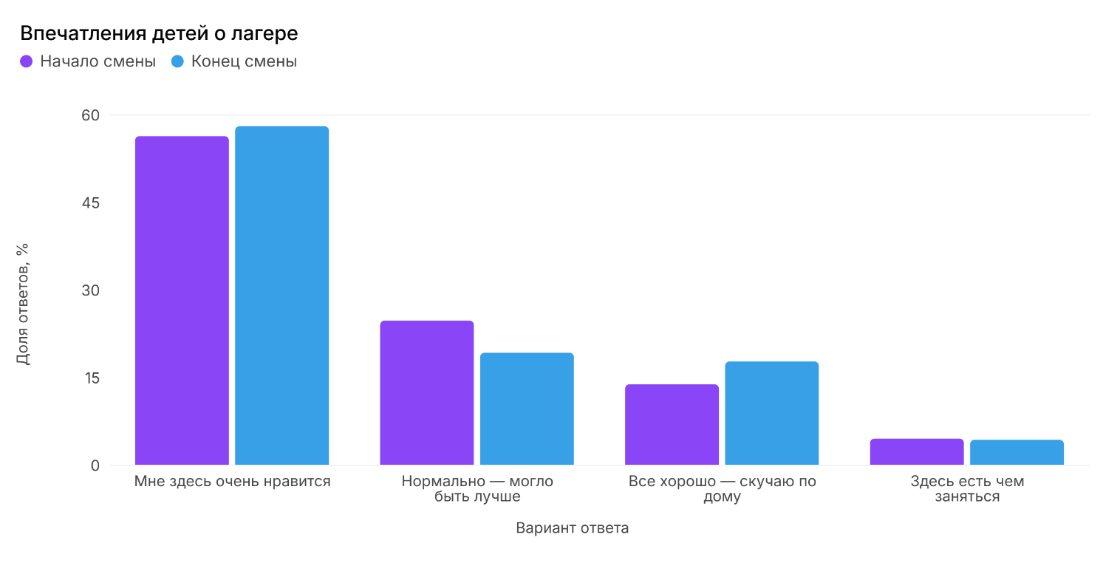Число детей, выбравших вариант «Мне здесь очень нравится», увеличилось со 109 до 117 человек. С учётом разного количества анкет доля выросла с 56,5% до 58,2%, то есть на 1,7 процентного пункта.
Ответ «Нормально, но могло быть и лучше» снизился с 48 до 39 человек, а его доля — с 24,9% до 19,4%. Сокращение на 5,5 процентного пункта является одним из наиболее выраженных положительных результатов смены. Это позволяет предположить, что часть детей, занимавших в начале осторожную или нейтральную позицию, в процессе смены перешла к более высокой оценке лагеря.
Совокупная доля двух положительных вариантов — «Мне здесь очень нравится» и «Всё хорошо, но скучаю по дому» — увеличилась приблизительно с 70,5% до 76,1%. Следовательно, даже среди детей, испытывавших тоску по дому, сохранялось положительное восприятие лагеря.
Вариант «Всё хорошо, но скучаю по дому» вырос с 27 до 36 ответов, или с 14,0% до 17,9%. Рост на 3,9 процентного пункта подтверждает вывод о необходимости сохранять индивидуальную поддержку детей, переживающих разлуку с семьёй.
Для таких участников особенно важны:
- индивидуальные беседы с воспитателем;
- включение в малые творческие группы;
- создание ситуации успеха;
- выполнение понятной роли в системе самоуправления;
- участие в спокойных мастерских;
- поддержание корректной связи с семьёй;
- вечерняя рефлексия без публичного давления.
Ответ «Здесь есть чем заняться» практически не изменился: 9 человек в начале и 9 человек в конце смены. Его доля составила соответственно 4,7% и 4,5%.

6. Анализ конкретных мероприятий основной части смены

Здоровьесберегающий блок
5 июля было проведено здоровьесберегающее мероприятие «Гаджеты». Его содержание могло быть направлено на обсуждение разумного использования электронных устройств, профилактику зависимости, соблюдение режима сна, чередование цифровой и физической активности.
8 июля состоялось мероприятие «Вредные привычки». Оно дополняло задачи формирования осознанного отношения к здоровью и личной ответственности.
11 июля прошло мероприятие «Пожарная безопасность». Вместе с тренировочной эвакуацией 3 июля оно формировало двухступенчатую систему:
практическое действие→последующее осмысление правил
Спортивный компонент был представлен Спартакиадой, линейками её открытия и закрытия, а также состязанием «Я, ты, он, она — вместе дружная семья». По наблюдениям воспитателей, программа способствовала формированию здорового образа жизни, развитию активности и личностных качеств детей.
Вместе с тем анкетирование показывает, что одного проведения инструктажей и тематических мероприятий недостаточно для формирования устойчивого осознанного отношения к безопасности.

Спортивное состязание «Я, ты, он, она — вместе дружная семья»
Состязание 7 июля соответствовало принципу «ВМЕСТЕ», поскольку результат зависел от взаимодействия всей команды. Подобные мероприятия развивают умение распределять функции, поддерживать менее уверенных участников, соблюдать правила и принимать общий результат.
Значение спортивной программы подтверждается дневником воспитателей: дети активно участвовали в играх и соревнованиях, развивали личностные способности и активную жизненную позицию.
Особую педагогическую ценность имело соединение соревновательности и командной поддержки. В условиях, когда часть детей в начале смены испытывала сложности во взаимоотношениях, спортивные задания могли создавать безопасные ситуации сотрудничества: участник получал возможность стать полезным команде не через публичное выступление, а через конкретное действие.

Круглый стол «Диалог культур: прошлое, настоящее и будущее»
Круглый стол 6 июля раскрывал один из центральных смыслов программы — связь времён и поколений. Формат обсуждения позволял детям не только получать информацию, но и высказывать собственную позицию, слушать мнение сверстников и находить общие ценности.
Для младших отрядов содержание такого мероприятия целесообразно было представлять через короткие истории, иллюстрации, предметы и игровые вопросы. Для подростков круглый стол мог становиться пространством более самостоятельного обсуждения семейных традиций, культурной памяти и ответственности за будущее.
Мероприятие соответствовало развивающей задаче программы — формированию навыков конструктивного диалога. Дневник воспитателей фиксирует, что к концу смены дети стали более общительными и нашли новых друзей, что подтверждает общую результативность коммуникативного направления.

Ярмарка профессий
Ярмарка профессий 6 июля расширяла тему преемственности поколений через знакомство с профессиональными ролями. Она помогала показать, что знания, умения, ремёсла и трудовой опыт передаются от старших к младшим и становятся частью личного жизненного выбора.
Для подростков мероприятие имело профориентационное значение. Для младших детей оно могло выполнять функцию знакомства с разнообразием труда через игровые станции, задания и практические пробы.

Социальная акция «Письмо в будущее»
Акция 7 июля представляла собой конкретный продукт индивидуальной рефлексии. В письмах дети могли формулировать личные цели, пожелания себе, лагерю, друзьям или будущему поколению.
Данное мероприятие непосредственно реализовывало идею «Кода поколений», связывая настоящее с будущим. Оно также позволяло включиться тем детям, которым сложнее проявлять себя в соревновании или на сцене. Письменная форма давала возможность спокойно выразить мысли и чувства.

Конкурс детских талантов «Покажи, как можешь ты»
Конкурс создавал условия для индивидуальной самореализации. Участники могли представить вокальные, танцевальные, спортивные, актёрские и другие способности.
Важным результатом конкурса являлось не только определение победителей, но и публичное признание разных видов успешности. Это соответствовало системе мотивации программы, предусматривавшей грамоты, медали, сертификаты, памятные призы и благодарности.
В аналитической справке указано, что по завершении смены все участники получили сертификаты, грамоты, медали, памятные призы или сувениры за активность. Такой подход уменьшал риск разделения детей на постоянных победителей и проигравших.

Квест «Потерянный символ лагеря: поиски Медянки»
Квест 8 июля сочетал командное взаимодействие, движение, игровую легенду и решение задач. Он мог выполнять несколько функций:
- укреплять отрядное единство;
- развивать ориентацию на территории;
- создавать общие эмоциональные впечатления;
- включать детей с разными способностями;
- укреплять принадлежность к лагерному сообществу.
Для участников, испытывавших трудности при общении, квест был полезен тем, что коммуникация возникала вокруг конкретной задачи. Ребёнку не требовалось самостоятельно искать тему разговора: взаимодействие задавалось сюжетом.

Конкурс творческих пар «Два голоса — один результат»
Мероприятие 9 июля объединяло вожатого и ребёнка в одну творческую команду. Оно непосредственно поддерживало партнёрскую модель взаимодействия детей и взрослых.
Название «Два голоса — один результат» отражало основной воспитательный механизм: взрослый не только руководил ребёнком, но и выступал его партнёром и соавтором.
По аналитической справке взаимоотношения с педагогами оценивались через:
- интерес детей к совместной деятельности;
- эмоциональную поддержку;
- отзывчивость взрослых;
- отношение педагогов к мнениям и потребностям участников;
- отсутствие выраженных конфликтных и стрессовых ситуаций;
- результаты совместной деятельности.
Конкурс творческих пар позволял увидеть эти критерии в практическом действии.

Большая станционная игра «Маршрут культур»
Станционная игра 10 июля являлась одним из центральных мероприятий программы. Она объединяла культурно-познавательное содержание с игровым маршрутом.
На отдельных станциях дети могли выполнять задания, связанные с традициями, музыкой, фольклором, ремёслами и образом жизни разных народов. В результате знания проверялись не только в форме вопросов, но и через действие, движение, совместный поиск решения и распределение обязанностей.
Игра соответствовала принципу интерактивного погружения: участники не просто слушали информацию, а применяли её в конкретной ситуации. Она также могла выполнять функцию промежуточного контроля усвоения содержания программы.

Проект «Истории, которые объединяют»
Проект 11 июля переводил культурный материал в личностную и творческую форму. Участники могли собирать семейные истории, лагерные воспоминания, рассказы о дружбе, взаимопомощи и традициях.
Образовательным продуктом проекта могли становиться тексты, рисунки, презентации, видеоматериалы, сценические миниатюры или коллективные стенды. В данном случае ребёнок выступал не как получатель готовой информации, а как исследователь и автор.
Проект был связан с основной идеей программы: индивидуальная история каждого участника является частью общей истории коллектива.

Кулинарный мастер-класс «Вкусная география»
Мастер-класс 12 июля позволял знакомить детей с культурой через практическую деятельность. Кулинарные традиции являются доступным для разных возрастов способом знакомства с образом жизни, семейными обычаями и культурным разнообразием.
Формат обеспечивал непосредственный образовательный продукт. Дети могли распределять обязанности, соблюдать порядок действий, правила гигиены и безопасности, а затем совместно оценивать результат.

Фестиваль «7яФест»
Фестиваль, проведённый в тематический период, связанный с семейными ценностями, мог раскрывать идею преемственности через семейные традиции, уважение к старшим и взаимную поддержку.
Рост ответа «Всё хорошо, но скучаю по дому» с 27 до 36 человек показывает, что семейная тематика для многих детей была эмоционально значимой. Поэтому подобные мероприятия важно проводить так, чтобы они поддерживали ребёнка, а не усиливали чувство разлуки.

Музыкальный проект «Песни мира»
Музыкальный проект позволял детям знакомиться с культурой через эмоционально доступный язык музыки. Коллективное исполнение развивало чувство ритма, сценическую культуру, умение слушать партнёров и работать на общий результат.
Музыкальные номера могли быть представлены на итоговом концерте «Мы — продолжение страны», что обеспечивало связь между обучением, репетиционной работой и публичной презентацией продукта.

7. Итоговый этап программы
Вечер игровой импровизации «Мемология»
«Мемология» выполняла коммуникативную и эмоционально-разгрузочную функции. Импровизация развивала быстроту реакции, уверенность, фантазию и способность принимать неожиданные предложения партнёров.
Проведение такого мероприятия в заключительной части смены было особенно уместно, поскольку снижало напряжение после проектной и конкурсной работы и поддерживало положительный эмоциональный фон.

Проектный день «Идеи, которые вдохновляют: лагерь глазами детей»
14 июля участники получили возможность перейти от выполнения предложенной взрослыми программы к формулированию собственных идей.
Проектный день соответствовал задачам детского самоуправления. Дети могли анализировать лагерную жизнь, предлагать изменения, обсуждать комфортную среду, новые мероприятия и способы организации досуга.
Проект помогал оценить не только знания, но и способность применять их в практической деятельности:
наблюдение проблемы→обсуждение→идея→проектное предложение→презентация

«Идеальный город начинается с тебя»
Информационно-познавательное мероприятие усиливало тему личной ответственности. Его педагогический смысл заключался в понимании того, что качество общей среды зависит от поведения каждого человека.
Мероприятие было связано с системой «Хранителей», особенно с ролями хранителя чистоты, ресурсов, плодородия и благоустройства. Через эти роли ребёнок мог применить идею ответственности в ежедневной практике.

Танцевальный фестиваль «Лагерь, танцуй!»
Фестиваль объединял разные возрастные группы через массовую творческую деятельность. Он создавал возможность проявить себя детям, предпочитающим движение, музыку и сценическое творчество.
Коллективная подготовка танцевального номера развивала дисциплину, согласованность действий, взаимную поддержку и чувство ответственности перед командой.

Концерт закрытия «Мы — продолжение страны»
Заключительный концерт 15 июля выступал итоговой презентацией творческих результатов. Его содержание связывало индивидуальный вклад ребёнка с общим продуктом смены.
В рамках концерта могли быть представлены вокальные, танцевальные, театральные и литературные номера, подготовленные в ходе конкурсов, фестивалей и проектов.

Ярмарка народных ремёсел
Ярмарка стала логическим итогом девяти запланированных мастерских народных ремёсел. Она позволяла представить созданные детьми изделия, рассказать о технологии их изготовления и увидеть общий результат работы всех отрядов.
Педагогическая ценность ярмарки состояла в том, что она делала результат обучения осязаемым. Ребёнок мог увидеть путь от первого знакомства с ремеслом до готового продукта и его публичной презентации.

8. Отношение участников к правилам безопасности
Отношение детей к правилам безопасности
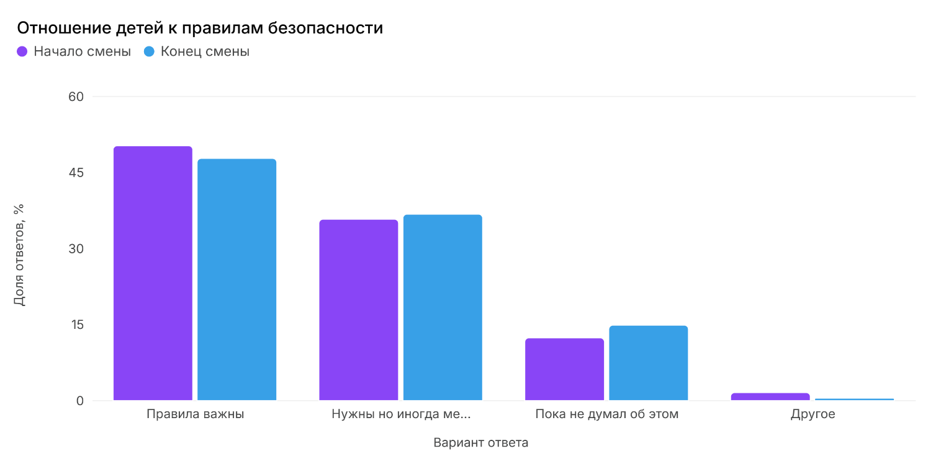В начале смены важность правил без дополнительных оговорок признавали 97 детей, в конце — 96 детей. Из-за увеличения количества участников итогового опроса доля снизилась с 50,3% до 47,8%.
Число ответов «Правила нужны, но иногда мешают» выросло с 69 до 74, а доля — с 35,8% до 36,8%.
Если объединить два варианта, признающих необходимость правил, то в начале такую позицию занимали 166 из 193 участников, или около 86,0%, а в конце — 170 из 201, или около 84,6%. Таким образом, большинство детей сохраняло понимание необходимости требований безопасности.
Вместе с тем число участников, которые не задумывались о правилах, увеличилось с 24 до 30, а доля — с 12,4% до 14,9%. Это проблемная зона, поскольку к завершению смены участники уже имели опыт тренировочной эвакуации, спортивных соревнований, квестов, мастерских, кулинарного занятия и мероприятия по пожарной безопасности.
Можно сделать вывод, что организационно правила соблюдались, но не для всех детей стали предметом осознанного понимания. Инструктаж и контроль обеспечивают выполнение требования, однако не всегда формируют личную позицию.
Для усиления результата рекомендуется:
- после тренировочной эвакуации проводить короткий разбор действий;
- предлагать детям самостоятельно находить ошибки в смоделированных ситуациях;
- использовать квесты и практические станции;
- поручать старшим участникам готовить памятки для младших;
- обсуждать не только само правило, но и риск, от которого оно защищает;
- включать вопросы по безопасности в итоговые викторины;
- фиксировать не только факт участия, но и результат проверки знаний.

9. Взаимоотношения со сверстниками
Аналитическая справка отмечает, что некоторые дети впервые приехали в лагерь, а отдельные участники в начале смены испытывали отвержение со стороны сверстников. К окончанию смены дети стали более активными и общительными, нашли новых друзей.
Положительной динамике способствовала система мероприятий, построенных на совместном результате:
- интерактивная игра «Путешествие по России»;
- спортивное состязание «Я, ты, он, она — вместе дружная семья»;
- квест «Потерянный символ лагеря»;
- конкурс творческих пар;
- станционная игра «Маршрут культур»;
- проект «Истории, которые объединяют»;
- «7яФест»;
- музыкальный проект «Песни мира»;
- «Смехотека»;
- проектный день;
- танцевальный фестиваль;
- итоговый концерт и ярмарка.
Эти мероприятия обеспечивали разные способы включения. Активный ребёнок мог проявить лидерство, творческий — подготовить номер или изделие, физически развитый — помочь команде в соревновании, застенчивый — работать над письмом, рисунком, ремесленным изделием или проектным материалом.
Особенно важной являлась работа педагогов с участниками группы риска. Аналитическая справка указывает, что адаптация проходила при поддержке администрации, воспитателей и вожатых. Это показывает, что изменение отношений было связано не только с естественным течением смены, но и с целенаправленным педагогическим сопровождением.
Однако в представленных материалах отсутствуют отдельные числовые показатели по дружбе, конфликтам и количеству детей, вышедших из группы «отвергнутых». Поэтому положительный вывод основан на журнале наблюдений и качественном самоанализе педагогов. Для повышения доказательности в дальнейшем желательно фиксировать:
- количество межличностных конфликтов;
- количество обращений за помощью;
- участие детей в малых группах;
- наличие устойчивых дружеских связей;
- число детей, испытывающих изоляцию;
- динамику их включения в отрядную деятельность.

10. Взаимоотношения детей с педагогами
Программа была построена на принципе партнёрства детей и взрослых. Наиболее явно этот принцип проявлялся в конкурсе «Два голоса — один результат», проектном дне «Лагерь глазами детей», деятельности советов отрядов и системе «Хранителей».
По аналитической справке результативность взаимодействия оценивалась через активность участников, интерес к совместным делам, эмоциональную поддержку, отзывчивость педагогов и внимание к мнениям детей.
Положительный фон подтверждается несколькими результатами:
- восторженное и активное настроение выросло с 28,5% до 32,8%;
- тревожное настроение снизилось с 1,0% до 0,5%;
- доля ответа «Мне здесь очень нравится» выросла с 56,5% до 58,2%;
- доля ответа «Нормально, но могло быть лучше» снизилась с 24,9% до 19,4%;
- по журналу наблюдений положительное состояние составляло от 95% до 100%.
При этом сами документы не содержат отдельной анкеты об отношении к воспитателям и вожатым. Поэтому нельзя численно оценить удовлетворённость работой педагогов или утверждать полное отсутствие конфликтов. Корректнее говорить, что наблюдения воспитателей и общая эмоциональная динамика свидетельствуют о преимущественно благоприятном взаимодействии.

11. Детское самоуправление и система мотивации
Программа предусматривала работу советов отрядов, Совета лагеря и систему «Хранителей». Ротация ролей должна была позволить детям попробовать себя в разных видах ответственности.
Содержание ролей соответствовало мероприятиям план-сетки:
- хранитель ресурсов мог отвечать за материалы мастерских и спортивный инвентарь;
- хранитель чистоты — за порядок и соблюдение гигиены;
- хранитель финансов — за учёт игровой валюты;
- хранитель плодородия и благоустройства — за состояние территории;
- хранитель досуга — за помощь в подготовке концертов, фестивалей и конкурсов;
- волонтёры — за оперативную помощь другим участникам;
- хранитель энергии — за эмоциональную атмосферу и проведение рефлексии.
В программу была включена внутренняя игровая валюта — «медикон», индивидуальные и командные баллы, награды, секретные задания и публичные благодарности.
Аналитическая справка подтверждает использование системы поощрения: по окончании смены участники получили сертификаты, грамоты, медали, памятные призы и сувениры.
Вместе с тем документы не содержат числовых данных о количестве проведённых заседаний, числе детских инициатив, частоте смены ролей и количестве заработанных «медиконов». Поэтому фактическую эффективность самоуправления следует считать подтверждённой качественно, но недостаточно измеренной количественно.

12. Анализ полученных знаний и их практического применения
Знания и навыки применялись детьми в нескольких видах деятельности.
В интерактивной игре «Путешествие по России» участники использовали культурно-географические знания. В «Маршруте культур» они применяли информацию при прохождении станций. В мастерских народных ремёсел знания о традициях переводились в изделие. В «Письме в будущее» участники осмысливали личные ценности и цели. В проекте «Истории, которые объединяют» дети превращали собранную информацию в рассказ, презентацию или творческий материал. В «Идеях, которые вдохновляют» они анализировали лагерную среду и формулировали предложения. На Ярмарке народных ремёсел участники представляли результаты практической работы.
Таким образом, образовательная логика программы соответствовала деятельностному подходу:
получение информации→обсуждение→практическая проба→создание продукта→презентация→рефлексия.
Однако сравнительный анализ анкетирования не содержит вопросов, непосредственно проверяющих знания о культурных традициях, ремёслах, фольклоре или связи поколений. Поэтому образовательные результаты подтверждаются наличием практических продуктов, но не итоговыми тестовыми баллами.
Для дальнейшего мониторинга целесообразно использовать короткую входную и итоговую викторину с одинаковыми вопросами. Это позволит численно установить прирост знаний.

13. Образовательные и творческие продукты смены
План-сетка предусматривала создание следующих результатов:
- изделия мастерских народных ремёсел;
- письма в будущее;
- конкурсные вокальные номера;
- индивидуальные номера конкурса талантов;
- совместные номера вожатых и детей;
- материалы проекта «Истории, которые объединяют»;
- результаты кулинарного мастер-класса;
- музыкальные номера проекта «Песни мира»;
- предложения проектного дня «Лагерь глазами детей»;
- танцевальные композиции;
- номера заключительного концерта;
- экспонаты Ярмарки народных ремёсел.
Особенно значимой является связь между регулярными мастерскими и итоговой ярмаркой. Продукты не оставались внутри отдельного занятия, а получали пространство публичного представления.
Вместе с тем в материалах отсутствует количественный реестр продуктов: не указано, сколько изделий, писем, проектов, выступлений или детских предложений было создано. Поэтому в итоговом отчёте рекомендуется фиксировать не только названия мероприятий, но и результаты в измеряемом виде.
Например:
- количество участников мастерских;
- количество созданных изделий;
- число представленных проектов;
- количество детских инициатив;
- доля детей, выступивших на сцене;
- число работ, представленных на ярмарке;
- результаты экспертной или детской оценки;
- количество инициатив, принятых к реализации.

14. Контроль реализации программы
Программа предусматривала контроль в форме посещения занятий и мероприятий заместителем директора и старшим воспитателем. Такой контроль должен был оценивать соответствие содержания плану, возрастную доступность, активность детей, качество работы педагогов, безопасность и достижение воспитательных задач.
Представленные документы позволяют увидеть, что мероприятия были связаны общей логикой и охватывали основные направления программы. Однако количественные результаты административного контроля отсутствуют: не указаны число посещённых занятий, даты контроля, выявленные замечания и принятые корректирующие меры.

15. Самоанализ педагогической деятельности
По материалам аналитической справки педагоги положительно оценили согласованность и планомерность работы, уровень эмоциональной поддержки и интерес детей к совместной деятельности.
К сильным сторонам педагогической работы относятся:
- создание благоприятного эмоционального фона;
- поддержка впервые приехавших детей;
- помощь участникам, испытывавшим отвержение;
- ежедневное проведение разнообразных мероприятий;
- сочетание игр, соревнований, мастерских и рефлексии;
- создание возможностей для проявления творческих способностей;
- использование индивидуальных и коллективных поощрений;
- поддержка сотрудничества детей и взрослых.
Количественным подтверждением являются эмоциональные показатели журнала: даже в день с наиболее низким результатом положительное состояние составляло 95%, а тревожное настроение по итоговой анкете снизилось до 0,5%.
Одновременно самоанализ должен учитывать следующие зоны развития:
- рост грустного настроения с 5,7% до 8,5%;
- увеличение доли детей, скучающих по дому, с 14,0% до 17,9%;
- рост неопределённого отношения к безопасности с 12,4% до 14,9%;
- отсутствие количественного учёта конфликтов и детских инициатив;
- отсутствие данных о результатах тестирования знаний;
- отсутствие количественного перечня образовательных продуктов;
- необходимость проверки данных эмоционального мониторинга за девятый день.

16. Основные результаты реализации программы
К главным положительным результатам третьей смены относятся следующие.
Количество детей с восторженным и активным настроением увеличилось с 55 до 66 человек, а доля — с 28,5% до 32,8%.
Тревожное настроение снизилось с 2 до 1 ответа, или с 1,0% до 0,5%.
Количество ответов «Мне здесь очень нравится» увеличилось со 109 до 117, а доля — с 56,5% до 58,2%.
Количество ответов «Нормально, но могло быть и лучше» снизилось с 48 до 39, а доля — с 24,9% до 19,4%.
Совокупная доля детей, которым лагерь нравился, включая тех, кто скучал по дому, выросла приблизительно с 70,5% до 76,1%.
По журналу наблюдений положительное эмоциональное состояние в течение смены находилось в диапазоне от 95% до 100%.
Программа обеспечила разные способы участия через спортивные соревнования, мастерские, квесты, концерты, дискуссии, социальные акции и проектную деятельность.
По наблюдениям воспитателей дети стали более общительными и активными, а участники, испытывавшие трудности во взаимоотношениях, смогли найти друзей и включиться в коллектив.

Итоговый вывод
Программа третьей летней смены «ВМЕСТЕ. Код поколений» в целом реализована результативно. За 14 дней в деятельность были включены 12 отрядов, для которых организовали последовательный маршрут от знакомства с тематикой до создания и презентации совместных продуктов.
План-сетка отличалась содержательным разнообразием. Тренировочная эвакуация, здоровьесберегающие занятия, Спартакиада, состязание «Я, ты, он, она — вместе дружная семья», квест «Потерянный символ лагеря», игра «Маршрут культур», мастерские народных ремёсел, конкурс творческих пар, «Вкусная география», «Истории, которые объединяют», проектный день, танцевальный фестиваль, итоговый концерт и Ярмарка народных ремёсел обеспечивали сочетание познавательной, спортивной, творческой, коммуникативной и практической деятельности.
Наиболее убедительными количественными результатами являются рост восторженного и активного настроения с 28,5% до 32,8%, увеличение максимально положительной оценки лагеря с 56,5% до 58,2%, сокращение умеренно-критической оценки с 24,9% до 19,4% и снижение тревожности с 1,0% до 0,5%.
Журнал наблюдений воспитателей подтверждает преимущественно благоприятный эмоциональный фон: ежедневный положительный показатель составлял от 95% до 100%. Педагогические наблюдения также свидетельствуют об улучшении взаимоотношений между сверстниками, повышении общительности и включении в коллектив детей, первоначально испытывавших трудности.
В то же время выявлены направления, требующие совершенствования: поддержка детей, скучающих по дому, содержательное объяснение правил безопасности, индивидуальный анализ грустного настроения, количественная фиксация образовательных результатов, учёт детских инициатив и повышение точности журнала наблюдений.
Таким образом, программа обеспечила не только насыщенный отдых, но и условия для общения, творческой самореализации, командной работы, практического освоения культурного содержания и приобретения опыта ответственности за общий результат. Для повышения доказательности в следующих сменах качественные педагогические наблюдения необходимо дополнить едиными входными и итоговыми тестами, реестром образовательных продуктов и количественными картами участия каждого ребёнка.

